TUYỂN SINH NĂM 2026:
TRƯỜNG ĐẠI HỌC TÂY ĐÔ ĐA DẠNG PHƯƠNG THỨC XÉT TUYỂN, ĐỒNG HÀNH CÙNG THÍ SINH TRÊN HÀNH TRÌNH CHỌN NGÀNH – CHỌN TƯƠNG LAI

Trong mùa tuyển sinh năm 2026, Trường Đại học Tây Đô tiếp tục khẳng định, định hướng đào tạo gắn liền thực tiễn khi triển khai nhiều phương thức xét tuyển linh hoạt, đồng thời đẩy mạnh kết nối doanh nghiệp nhằm nâng cao cơ hội việc làm cho sinh viên sau tốt nghiệp.
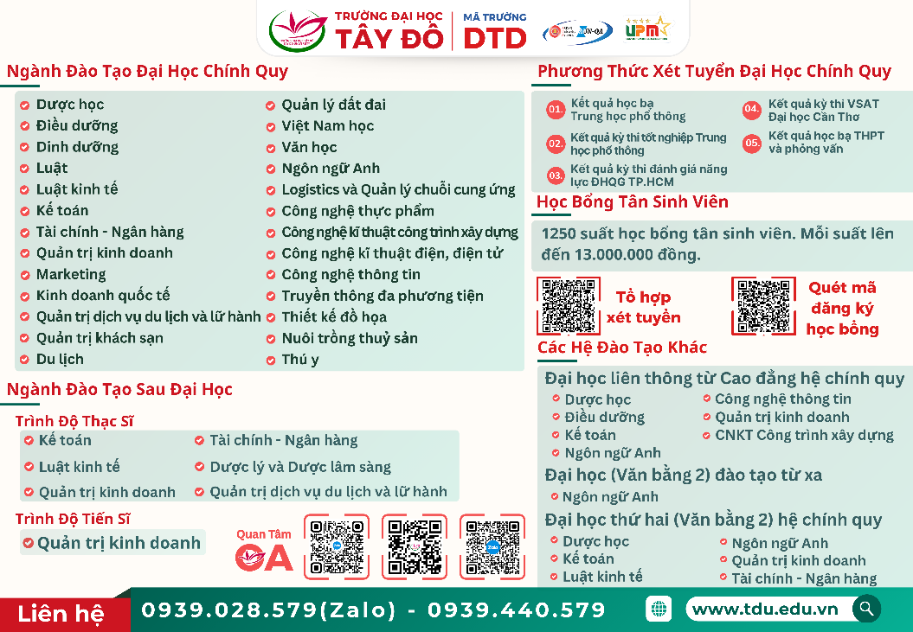
Cụ thể, năm 2026, Nhà trường xét tuyển 26 ngành Đại học chính quy thông qua các phương thức:
* Xét học bạ THPT
* Xét điểm thi tốt nghiệp THPT
* Xét điểm kỳ thi đánh giá năng lực của Đại học Quốc gia TP.HCM
* Xét điểm các kỳ thi V-SAT
* Kết hợp xét học bạ THPT và phỏng vấn
Thí sinh xem chi tiết các ngành và tổ hợp xét tuyển tại:
https://tdu.edu.vn/bai-viet/2769/truong-dai-hoc-tay-do-du-kien-to-hop-mon-xet-tuyen-dai-hoc-chinh-quy-nam-2026
Việc đa dạng hóa phương thức xét tuyển giúp thí sinh có thêm nhiều cơ hội trúng tuyển, phù hợp với năng lực và định hướng học tập của từng cá nhân, đồng thời thích ứng với xu hướng tuyển sinh hiện đại.
Không chỉ mở rộng “cánh cửa đầu vào”, Trường Đại học Tây Đô còn đặc biệt chú trọng đến chính sách hỗ trợ người học. Năm 2026, Nhà trường triển khai nhiều chính sách học bổng dành cho tân sinh viên như học bổng đầu vào, học bổng khuyến khích học tập và các chương trình hỗ trợ tài chính, góp phần giảm áp lực chi phí và tạo điều kiện để sinh viên an tâm theo đuổi con đường học vấn.
Thí sinh xem chi tiết các chính sách học bổng năm 2026 tại:
https://www.tdu.edu.vn/bai-viet/2834/truong-dai-hoc-tay-do-trien-khai-nhieu-chinh-sach-hoc-bong-thiet-thuc-danh-cho-nguoi-hoc-nam-2026
Đáng chú ý, Trường Đại học Tây Đô không ngừng tăng cường liên kết với doanh nghiệp trong và ngoài khu vực, đưa yếu tố thực tiễn vào xuyên suốt quá trình đào tạo. Thông qua các chương trình hợp tác, sinh viên được tham gia kiến tập, thực tập tại doanh nghiệp, tiếp cận môi trường làm việc chuyên nghiệp ngay từ khi còn trên ghế giảng đường. Nhiều mô hình hợp tác theo hướng “đào tạo gắn với nhu cầu tuyển dụng” đã được triển khai, góp phần rút ngắn khoảng cách giữa đào tạo và thị trường lao động.
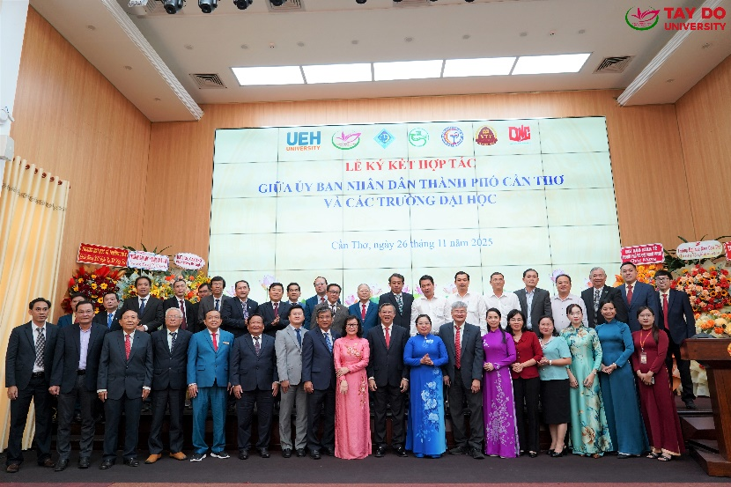
Trường Đại học Tây Đô ký kết hợp tác với UBND Thành phố Cần Thơ
Với định hướng phát triển đa ngành, đa bậc (01 ngành Tiến sĩ, 06 ngành Thạc sĩ, 26 ngành Đại học), cùng sự đầu tư về chương trình đào tạo, đội ngũ giảng viên và hệ sinh thái hợp tác doanh nghiệp, Trường Đại học Tây Đô đang từng bước nâng cao chất lượng đào tạo và khẳng định uy tín trong hệ thống giáo dục đại học.
Tin bài: Thảo Ly
DUYỆT CỦA PHÒNG TS&TT

